全教總『竹炭氣墊足弓墊』優惠活動訂購單
『全教總專屬優惠，請勿外流！』
『全教總專屬優惠，請勿外流！』
訂  購  資  訊 | 會員姓名： |  |  | 會員卡號：
訂  購  資  訊 | 會員學校
訂  購  資  訊 | 收貨人姓名： |  |  |  | 收貨人電話：
訂  購  資  訊 | 收貨人地址：
訂  購  資  訊 | 訂購人E-Mail：
品名 |  | 內容 |  |  |  | 團購價 |  |  | 訂購數量 | 合計
29cm竹炭氣墊足弓墊 |  | 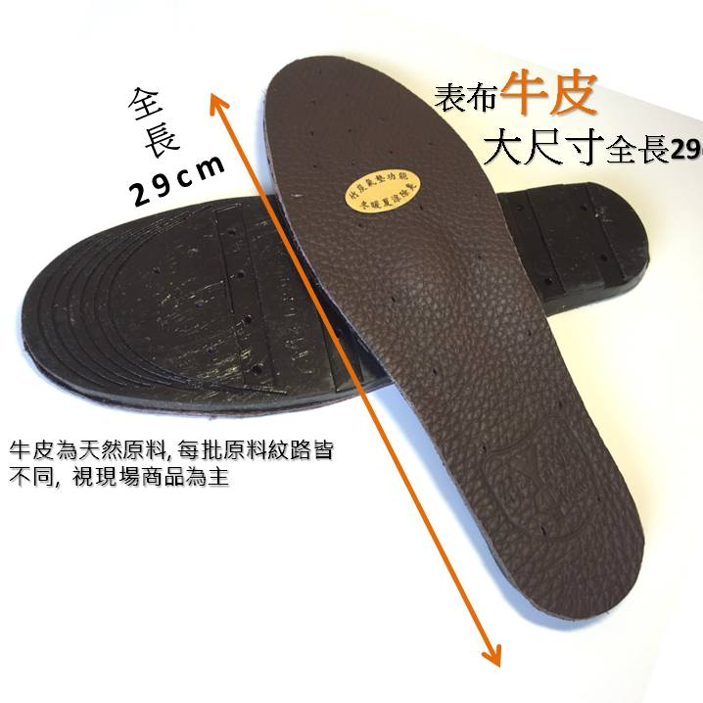 |  |  |  | 600元/組 |  |  | 組 | 元
25cm竹炭氣墊足弓墊 |  | 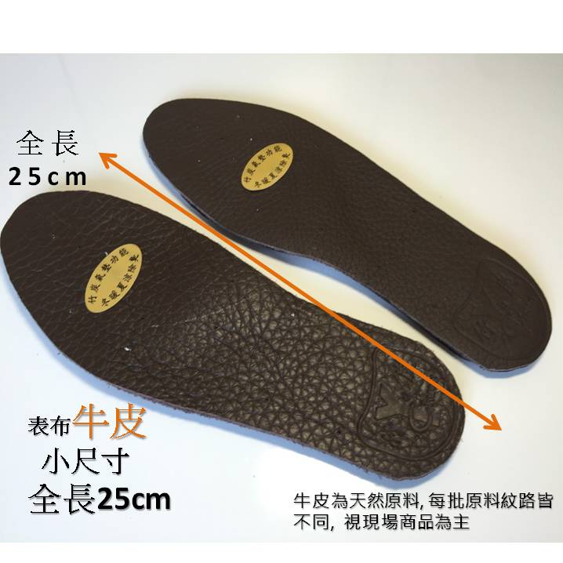 |  |  |  | 500元/組 |  |  | 組 | 元
背面設計裁切線 |  | 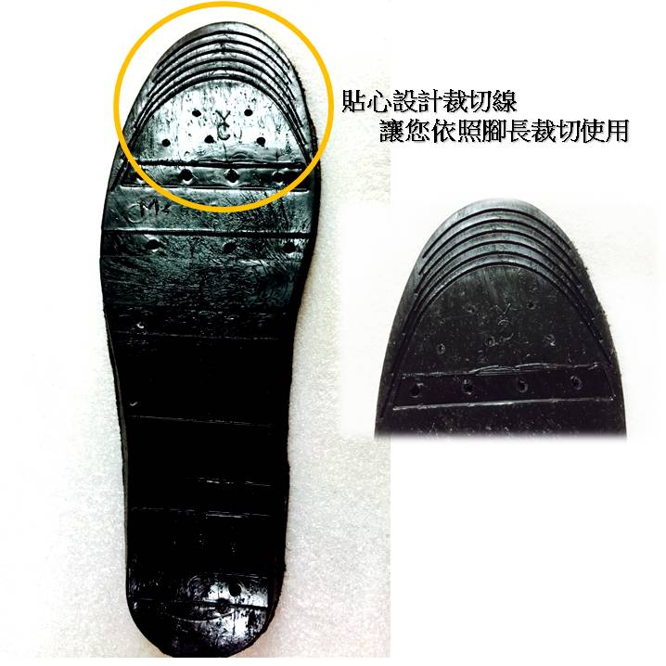 |  |  |  | 訂購金額：( )元  運費：( )元  總計：( )元
※採貨到付款方式辦理。需要匯款者，請先將貨款匯入郵局帳戶，戶名:呂靜玲 0031113-0064474(匯款帳號末五碼： )確認入帳後，(06-251-1717)，即為您下單。
運費說明：

29cm及25cm鞋墊可以混搭一起訂購，未稅金額達5500元以上，免運費。
請依此類推訂購數量及金額。

備註:
1.各家廠商的鞋子內尺寸，都不相同，就算是同一鞋碼，也有寬頭鞋，尖頭鞋差別。取出舊鞋墊，對齊本鞋墊產品腳跟後，用剪刀修剪鞋墊後方的弧線，一開始請預留一些長度，避免剪過頭，放入鞋子中穿，請留意腳指頭，腳背、腳跟是否舒服，鞋內如太擠，請換另外的鞋子穿。(本鞋墊足弓部分，有1公分厚，需較大的鞋內空間)

2.我們的鞋墊有做緩衝彈力設計，鞋墊比傳統的發泡鞋墊，乳膠鞋墊，矽膠鞋墊有彈力，所以請將舊的鞋墊抽出，好放入竹炭氣墊足弓墊使用。

3.本產品為真牛皮，請用布沾水擦拭即可維持乾淨，請勿泡水避免脫膠，而損傷。
4.本產品是台灣老師傅手工製造，請安心使用。
5.手工黏貼牛皮，黏膠會塗滿鞋墊表面，再黏貼，如有黏膠過多，溢膠變乾成白色，為正常現象不影響使用。
6.使用上有問題，請洽足部健康諮詢0958-235897 劉承豐

訂購E-Mail：viviysl@yahoo.com.tw(這是福利部的信箱)
※收到訂購單後，會E-mail給訂購會員，確認訂購成功。
※公司在收到工會確認單後，即為您備貨出貨，一般在本公司收到訂單後7個工作日內可出貨。
收件後，發現商品有問題，如何處理?
- 收到商品2天內，如有問題，請錄影及拍照回傳廠商，
說明是何種問題，由廠商判斷是否搬運過程或產品本身問題，
並與消費者達成協議，看如何補救商品問題。

- 寄送過程中，貨物箱堆疊造成箱子及內盒受損，
進而引起裝商品的盒子外觀變形，屬不可抗拒因素，
這為必然現象，不影響商品使用功能，這點不屬產品問題。
訂購數量 | 29cm鞋墊  (男生、女生通用)  未稅售價 | 25 cm鞋墊  (男生、女生通用)  未稅售價 | 郵局運費 (本島、離島)
1雙 | 600元 | 500 | 50元
2雙 | 1200元 | 1000 | 50元
3雙 | 1800元 | 1500 | 80元
4雙 | 2400元 | 2000 | 80元
5雙到10雙之間 |  |  | 110元
11雙 或 金額買滿5500元，免運費。
24雙(同地址) | 團購價打9折，免運費。

